TAICS TC03

技術工作委員會
會議通知 |  | 中文名稱：TC3#16.2 WG1 (Ad Hoc)工作會議通知 英文名稱：TC3#16.2 WG1 (Ad Hoc) meeting notice
日期：2019/04/22
文件編號：TAICS TC03-19-0013-00-01
Reviewer(s)
Name | Affiliation |  | Phone | Email
鄭雅坪 | TAICS 秘書處 |  | 02-23567698#614 | yp@taics.org.tw
張文堯 | TAICS 秘書處 |  | 02-23567698 | wychang@taics.org.tw

Abstract
台灣資通產業標準協會(TAICS) TC3#16.2 WG1 (Ad Hoc)工作會議通知。。本會議將針對智慧停車系統 - 停車資訊開放介面標準文本草案進行討論，敬請各先進踴躍出席。

TAICS TC3#16.2工作會議通知

TC3裝置聯網技術工作委員會

WG1智慧停車工作組

智慧停車系統-停車資訊開放介面標準技術專家會議

裝置聯網技術工作委員會(TC3)將召開第16.2次工作會議，會中將針對智慧停車系統-停車資訊開放介面標準文本草案進行討論，邀請各位會員踴躍參加，會議議程及待議事項如下:
會議日期：2019/5/7 (週二)
會議時間：2:00 pm~4:00 pm
會議地點：永豐餘大樓 TAICS台北辦公室第一會議室
(台北市重慶南路二段51號8樓之1)
會議主席： TC3/WG1組長 施嘉興財團法人電信技術中心 博士
會議議程：
時間 | 內容 | 主講人
13:40 ~ 14:00 | 報到
14:00 ~ 14:10 | 主席致詞 | TC3 WG1組長 施嘉興  財團法人電信技術中心博士
14:10 ~ 15:40 | 智慧停車系統-停車資訊開放介面標準  提案討論 | 提案人
15:40 ~ 16:00 | 臨時動議 | TC3 WG1組長 施嘉興  財團法人電信技術中心博士
16:00 | 會議結束

報名方式：請於2019/5/3 以前
至協會網站
https://www.taics.org.tw/index.php/meeting/index/cat_id/3
報名填寫，謝謝。
會議聯絡人：
張文堯 email : wychang@taics.org.tw 電話：02-23567698
鄭雅坪 email : yp@taics.org.tw 電話：02-23567698#614
【會議地點】
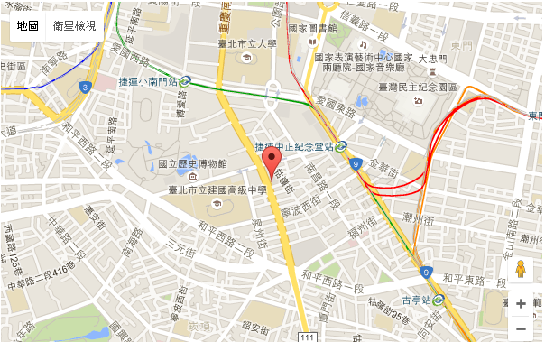
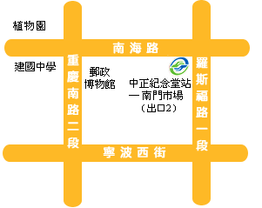
捷運：搭乘捷運淡水信義線或松山新店線線，至中正紀念堂站下車，由2號出口沿南海路直行，步行約7分鐘，至重慶南路左轉即可。
公車：搭乘台北市公車：15、18、235、295、662、663至南昌路站下車；或 227、248、262、304、706，至寧波重慶南路口下車；或1、5、204、630至自來水西分處站下車。

